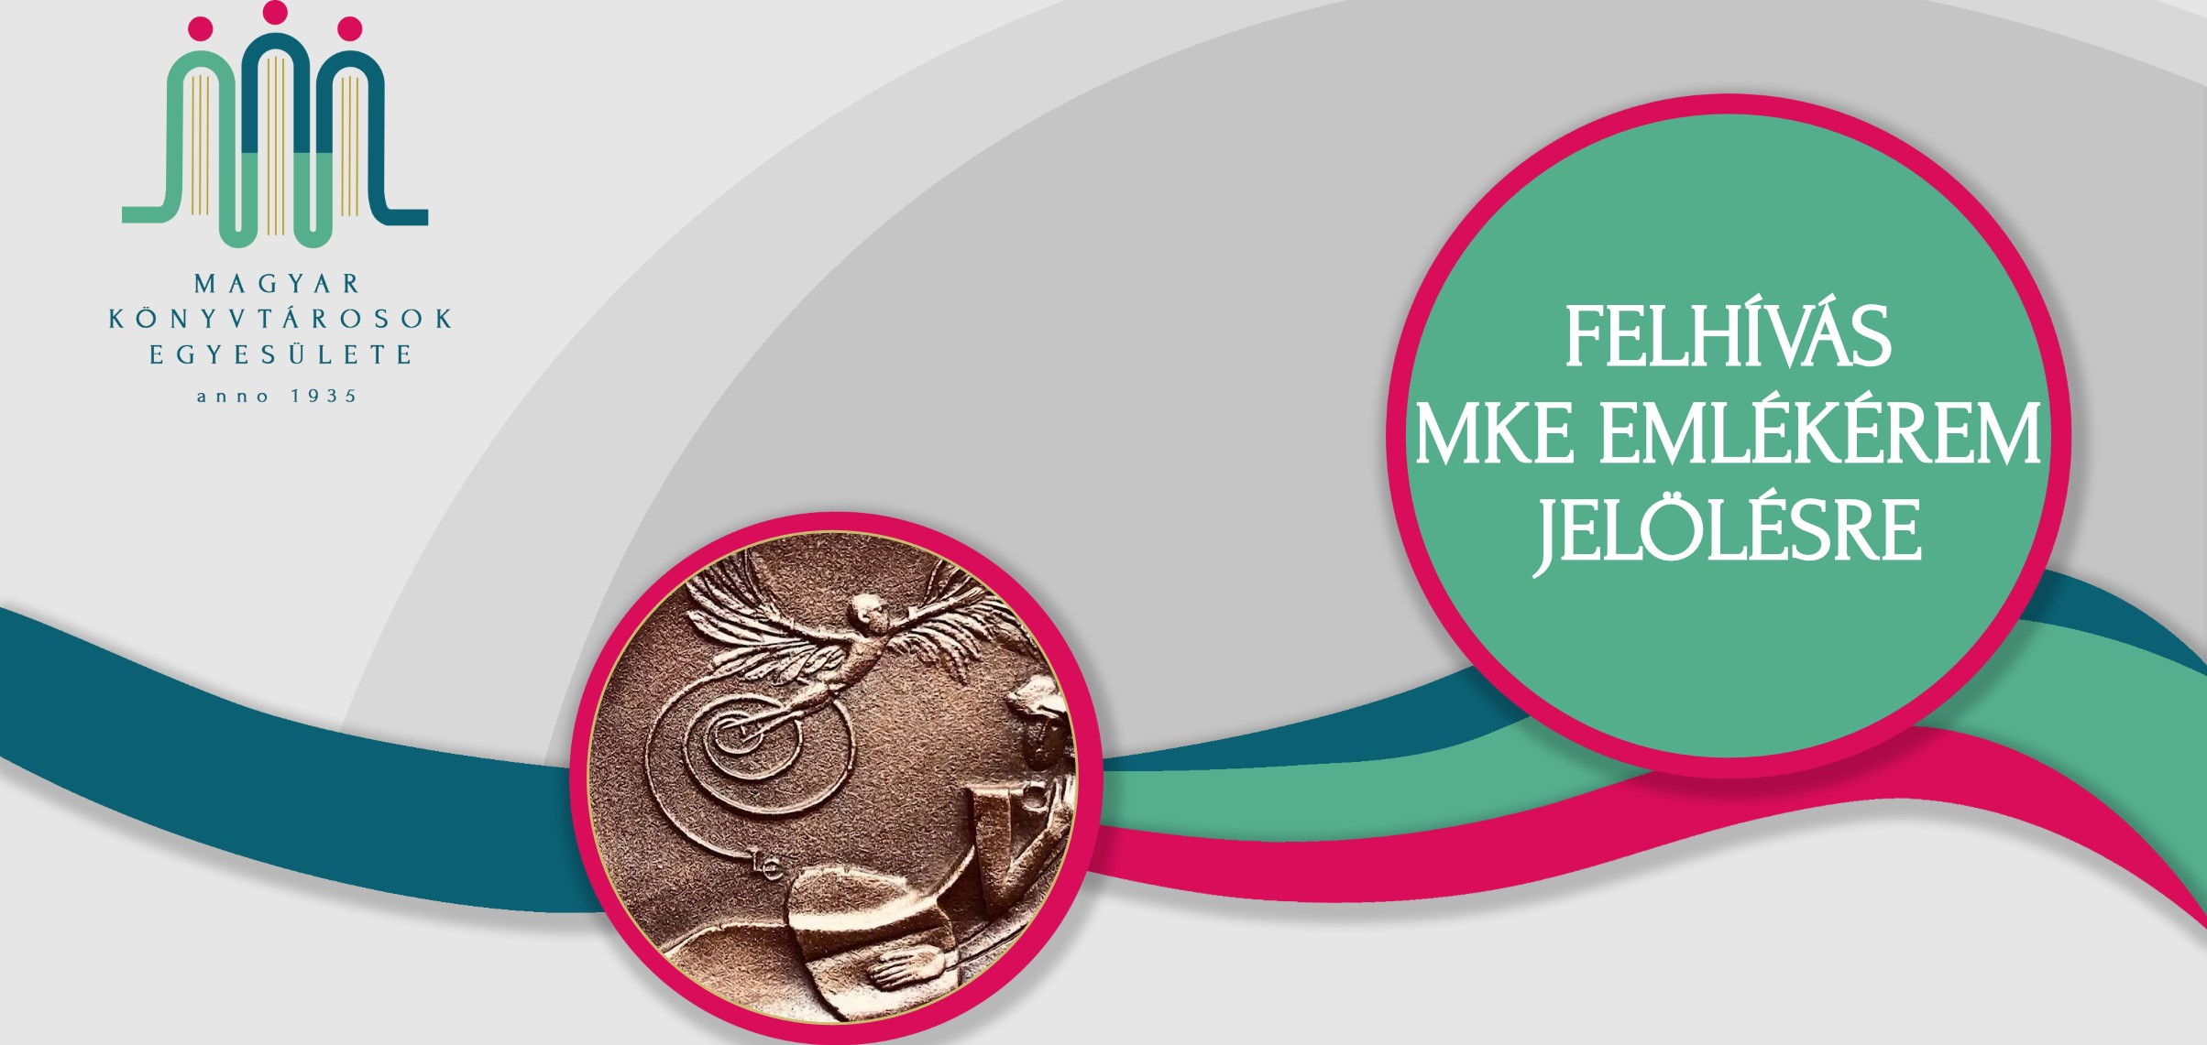
MAGYAR KÖNYVTÁROSOK EGYESÜLETE SZERVEZETI ELNÖKEI RÉSZÉRE KONYVTÁROS EGYESÜLETEK ELNOKEI RÉSZÉRE
Tisztelt Elnök Asszony/Elnök Ur, Kedves Tagtársak!
A Magyar Könyvtárosok Egyesülete a hagyományokat követve az idei évben is MKE-emlékérmet adományoz az egyesületi tevékenységben, könyvtárügyben érdemeket szerzett kollégáinknak. Ezúttal is öt hazai és egy határainkon túli magyar könyvtárost szeretnénk megtisztelni az emlékéremmel.
Kérem, hogy az MKE-emlékéremre vonatkozó javaslataikat 2025. március 1-ig legyenek szívesek eljuttatni az MKE főtitkárához Istók Annához (istoka@gvkik.hu) és az MKE titkárságára e-mailben az (mke@oszk.hu) címre.
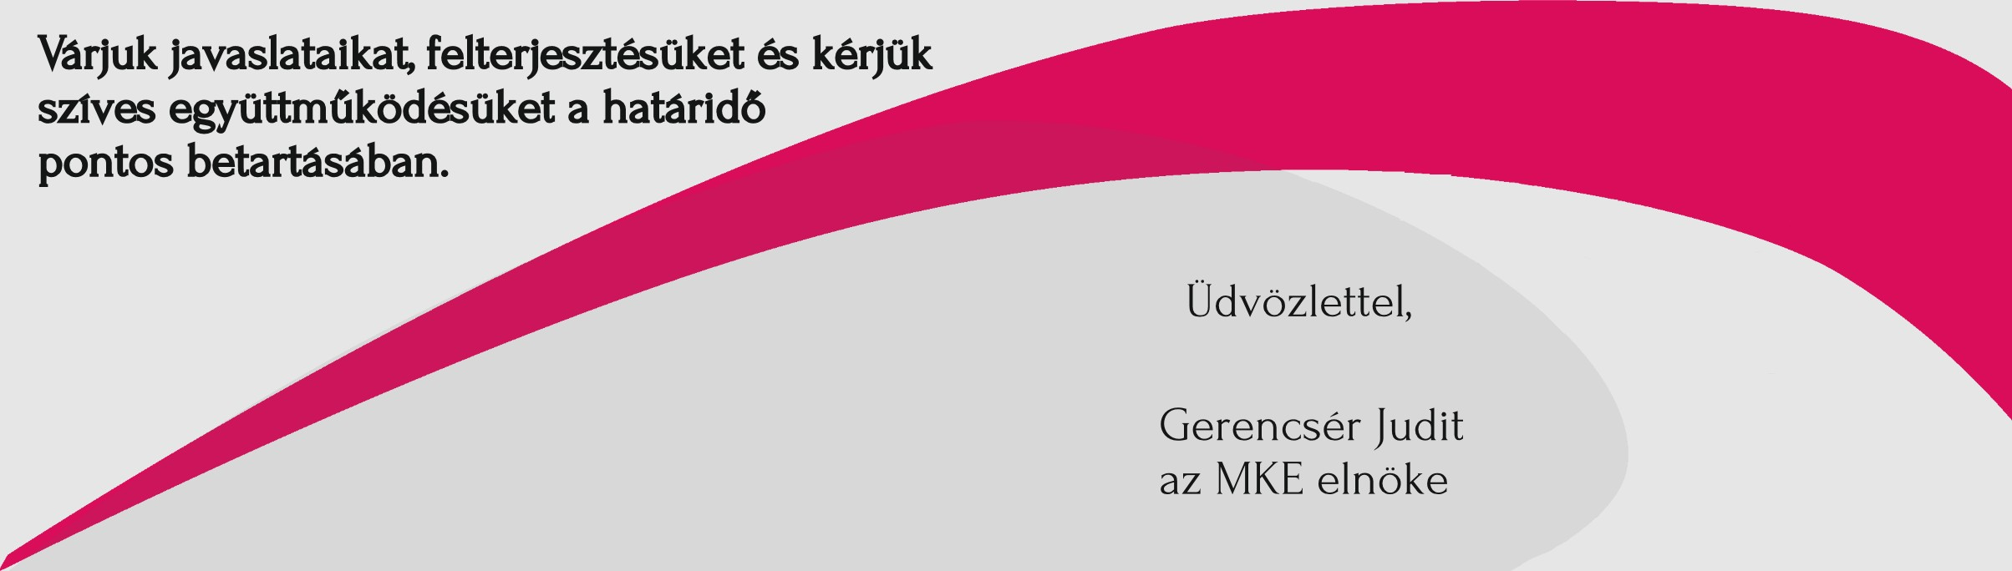
Fontos:
A javaslatokhoz kérem szépen kitölteni a mellékelt adatlapot, s külön kell megadni a kitüntetésre előterjesztett kolléga tevékenységének (egyesületi munka, szakmai pályafutás, publikációk) kb. egy oldalas leírását, méltatását. Kérjük a javaslattevő szervezet vagy egyesület nevét, a kapcsolattartó nevét és értesítési címét is, hogy az elnökség döntéséről minden érintettet tájékoztatni tudjunk.
Budapest, 2025. január 27.

